|  |  |
| --- | --- |
| *ΠΕΡΙΦ/ΚΗ Δ/ΝΣΗ Α/ΘΜΙΑΣ & Β/ΘΜΙΑΣ*  ΕΚΠ/ΣΗΣ ΘΕΣΣΑΛΙΑΣ ΔΙΕΥΘΥΝΣΗ Β/ΘΜΙΑΣ ΕΚΠ/ΣΗΣ ΜΑΓΝΗΣΙΑΣ  **3ο ΓΥΜΝΑΣΙΟ ΒΟΛΟΥ** |  |

Διαγνωστική

Αξιολόγηση

από το

Δημοτικό

στην

Α΄ Γυμνασίου

1. **Σε ποιον από τους παρακάτω αριθμούς το ψηφίο 3 έχει τη μεγαλύτερη αξία;**

Α. 34,456

Β. 3.456,781

Γ. 32.789

Δ. 103.256

1. **Αν τα παρακάτω σχήματα αποτελούν ακολουθία γεωμετρικού μοτίβου, πόσα τετραγωνάκια θα έχει το σχήμα που ακολουθεί;**



Α. 15

Β. 16

Γ. 17

Δ. 18

1. **Ένα βάζο με μαρμελάδα ζυγίζει συνολικά 500 γραμμάρια και περιέχει 450 γραμμάρια προϊόντος. Το απόβαρό του βάζου είναι:**

Α. 50

Β. 450

Γ. 500

Δ. 950

1. **Πώς θα γράφαμε 1 τόνο και 350 κιλά τσιμέντο αν θέλαμε να εκφράσουμε την συνολική ποσότητα αποκλειστικά σε κιλά;**

Α. 351 κιλά

Β. 850 κιλά

Γ. 1350 κιλά

Δ. 1035 κιλά

1. **Ποια από τις παρακάτω επιλογές περιγράφει τη μικρότερη απόσταση;**

Α. 1 μέτρο και 43 δέκατα

Β. 2 μέτρα και 150 εκατοστά

Γ. 3 μέτρα και 90 εκατοστά

Δ. 22 δέκατα και 145 εκατοστά

**Γράφημα για τις ερωτήσεις 6, 7 & 8**

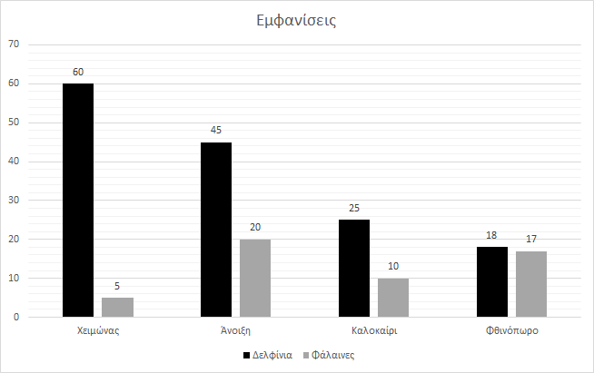

1. **Τι μας δείχνει το παραπάνω γράφημα;**

Α. Πόσες φάλαινες και δελφίνια εμφανίζονται σε κάθε εποχή.

Β. Πόσες περισσότερες νύχτες από ημέρες εμφανίζονται σε κάθε εποχή. Γ. Πόσες ημέρες διαρκεί η κάθε εποχή του χρόνου.

Δ. Πόσα περισσότερα δελφίνια από φάλαινες υπάρχουν στη θάλασσα.

1. **Σύμφωνα με το παραπάνω γράφημα, ποια εποχή έγιναν περισσότερες εμφανίσεις από φάλαινες;**

Α. Χειμώνας Β. Άνοιξη

Γ. Καλοκαίρι Δ. Φθινόπωρο

1. **Ποιος είναι ο μέσος όρος εμφανίσεων των δελφινιών κατά τη διάρκεια όλης της χρονιάς σύμφωνα με το παραπάνω γράφημα;**

Α. 27

Β. 37

Γ. 47

Δ. 148

1. **Το κλάσμα**

𝟔

𝟏𝟎

**δηλώνει ότι:**

Α. Χωρίσαμε μια ποσότητα σε 10 ίσα μέρη και πήραμε τα 6. Β. Έχουμε μια ποσότητα που αποτελείται από 10 μέρη.

Γ. Χωρίσαμε μια ποσότητα σε 6 ίσα μέρη και πήραμε τα 10. Δ. Χωρίσαμε μια ποσότητα σε 10 ίσα μέρη και πήραμε τα 4.

10. Ποιος από τους παρακάτω αριθμούς βρίσκεται ανάμεσα στο 6,5 και στο 7,53;

Α. 5,6

Β. 6,06

Γ. 7,1

Δ. 7,6

11. Ποιο είναι το αποτέλεσμα της πρόσθεσης των αριθμών 79.400 + 501,7 + 670,82;

Α. 15.149,9

Β. 79.571,91

Γ. 80.572,52

Δ. 86.609,9

12. Τρεις φίλοι είπαν τα κάλαντα και μάζεψαν 175 ευρώ. Μοίρασαν τα χρήματα σε τρία ίσα μέρη. Πόσα χρήματα πήρε ο καθένας εάν στρογγυλοποιήσουμε το ποσό που έλαβε στις μονάδες;

Α. 58

Β. 58,33

Γ. 59

Δ. 60

13. Η εκπομπή της εκπαιδευτικής τηλεόρασης για τα Μαθηματικά της έκτης (Στ’) Δημοτικού ανακοινώθηκε από το κανάλι ότι θα αρχίσει στις 9:25 π.μ. Η εκπομπή έχει διάρκεια 45 λεπτά. Τι ώρα θα τελειώσει;

Α. 8:40 π.μ.

Β. 9:10 π.μ.

Γ. 9:25 π.μ.

Δ. 10:10 π.μ.

1. **Ποιος από τους παρακάτω δεκαδικούς αριθμούς είναι ίσος με τον μεικτό αριθμό**

𝟑 𝟑𝟖 ;

𝟏𝟎𝟎𝟎

Α. 0,338

Β. 3, 038

Γ. 3, 38

Δ. 33,8

1. 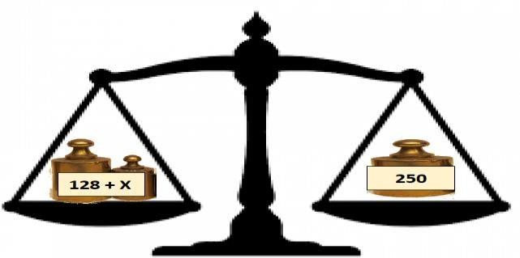**Πόσο πρέπει να είναι το άγνωστο βάρος στον πρώτο δίσκο της ζυγαριάς ώστε αυτή να ισορροπεί;**

Α. 378

Β. 132

Γ. 122

Δ. 20

1. **Ποια από τις παρακάτω επιλογές είναι το σωστό αποτέλεσμα της ακόλουθης αριθμητικής παράστασης;**

9 ∙ (2 + 7) − 24: 4 + 20 =

Α. 95

Β. 39

Γ. 20,25

Δ. 90

1. **Τον Θανάση τον πηγαίνει στο πάρκο ο πατέρας του κάθε 3 μέρες και τον Νίκο τον πηγαίνει η μητέρα του κάθε 7 μέρες. Σήμερα συναντήθηκαν στο πάρκο. Μετά από πόσες μέρες θα συναντηθεί ξανά ο Θανάσης με τον φίλο του τον Νίκο στο πάρκο;**

Α. 7 ημέρες

Β. 10 ημέρες

Γ. 21 ημέρες

Δ. 24 ημέρες

1. **Πόσα δώρα μπορεί να φτιάξει ο Ζαχαρίας για τους φίλους του προκειμένου να τους χαρίσει 48 πράσινες και 72 κόκκινες μπίλιες; Πρέπει να φτιάξει όσα περισσότερα δώρα μπορεί χωρίς να του περισσέψει καμία μπίλια και τα δώρα να είναι μεταξύ τους ίδια, δηλαδή να έχουν τον ίδιο αριθμό από πράσινες και κόκκινες μπίλιες.**

Α. 4 δώρα

Β. 8 δώρα

Γ. 12 δώρα

Δ. 24 δώρα

1. **Πόσο χρόνο χρειάζεται ένας πλακάς για να τοποθετήσει 180 πλακίδια εάν τοποθετεί 6 πλακίδια κάθε 5 λεπτά;**

Α. 30 λεπτά

Β. 150 λεπτά

Γ. 180 λεπτά

Δ. 900 λεπτά

1. **Πόσα γραμμάρια δημητριακά πρέπει να φάει ένα παιδί για να πάρει από αυτά όλη την ποσότητα σιδήρου που χρειάζεται ο οργανισμός του για μια μέρα; Τα 100 γρ. δημητριακά περιέχουν 2,5 γραμμάρια σιδήρου που αποτελούν το 20% της Συνιστώμενης Ημερήσιας Ποσότητας για ένα παιδί.**

Α. 500 γρ.

Β. 250 γρ.

Γ. 50 γρ.

Δ. 12,5 γρ.

# **Εύχομαι επιτυχία στους στόχους σας.!!!**